[20 年前，大一学生的实验失误竟成就导师Science发表](https://mp.weixin.qq.com/s?__biz=Mzk0OTY1MDkwOQ==&mid=2247486387&idx=3&sn=9d08de0dc226fec2c681f444a3679bca&chksm=c2f32ac213e711ad2a2c33a95d4f6b4fa386de9e2758de84deb99d06e839e7d36f7a86771b4c&scene=126&sessionid=1743524800)

原创  David[Research Integrity](javascript:void(0);)2025-03-23 23:40:36新加坡



Research Integrity

2025 年 3 月 23 日讯，2005 年，乌得勒支大学理学院成立。同年，该校研究人员在《科学》杂志发表论文，成功为材料研究中的关键问题 —— 晶体在杂质周围形成时是变强还是变弱，提供了实验证据。此前模拟预测受污染晶体会更强，而乌得勒支大学的实验却得出相反结果。

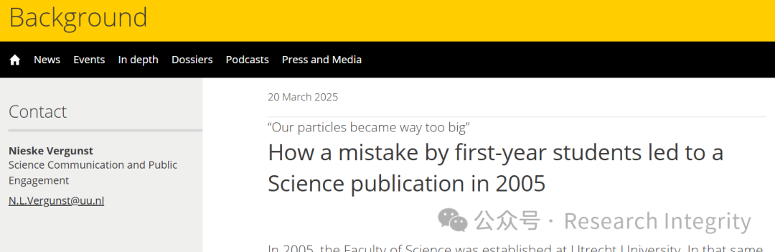

**这一重大突破，部分源于大一学生一次失败的实验作业。**论文共同作者、当时的化学副教授威廉?凯格尔回忆，当年学校新生人数大幅下降，从通常的约一百人降至仅三十人左右，这使得教师有更多时间进行个别指导，并为大一学生组织了一个为期三周的密集全职研究项目。埃丝特?格罗内维尔德和汉斯?舍尔夫这两名大一新生参与其中，他们的任务是制造小胶体，可实验时他们的粒子变得过大，实验看似失败。埃丝特怀疑可能是汉斯操作过于随意，比如直接将稳定剂倒入混合物，未事先称重。

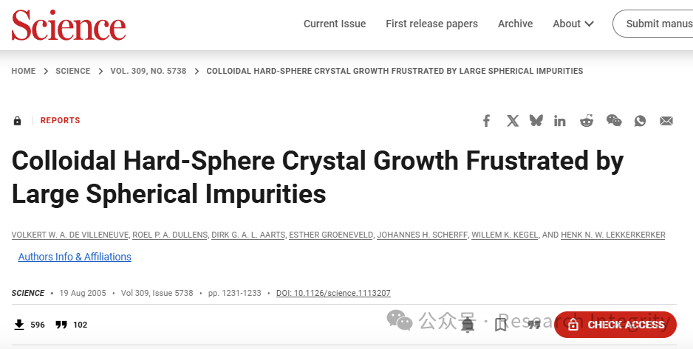

但意外的是，这些过大的胶体促成了《科学》杂志的发文。此前关于晶体形成的模拟结果并不明确，而学生们的大粒子恰好可模拟胶体晶体中的杂质。研究人员通过显微镜观察到粒子在杂质周围无法整齐排列，导致材料出现裂缝。最终，**物理化学教授亨克?莱克克克尔建议将论文投稿给《科学》杂志。威廉表示，论文被接受不仅因为研究质量，运气也占了一部分，材料研究一直是重要主题，而他们的意外结果符合当下趋势且令人意外。**

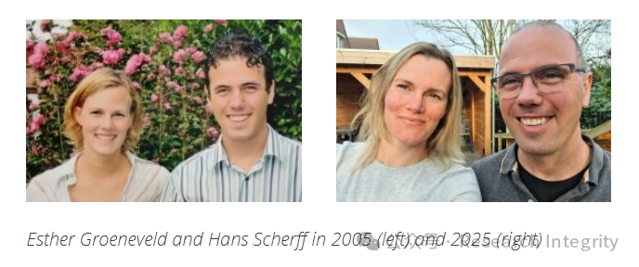

对埃丝特和汉斯来说，这次研究项目是一次绝佳的学习经历。

当时他们刚开始约会，三周的实验室相处成了感情的终极考验，如今他们依然在一起。2013 年，埃丝特从学术界转向工业界，但仍与导师保持联系。而威廉在论文发表一年后晋升为正教授，他认为在顶级期刊发文对职业发展帮助很大，尽管三年后将退休，但他仍想继续工作，因为与学生相处让他充满能量。乌得勒支大学的这次研究，不仅在材料领域取得突破，也留下了一段充满意外与温情的科研故事。

https://www.science.org/doi/10.1126/science.1113207

**来源：公众号Research Integrity，转载请注明出处，若没注明学术诚信公众号出处，构成侵权。后台联系客服微信：BikElisabeth**

免责声明：

质疑信息来源于Pubpeer，提及人名均为音译

对于文章内容的真实性、完整性、及时性

本公众号不做任何保证或承诺，仅供读者参考

未经授权禁止转载！

转载请勿更改原文内容及格式！

如有转载需求或合作事宜

可添加下方客服微信或推送邮件到researchintegrity@qq.com

